城乡居民医疗救助待遇
医疗救助对象参加城乡居民基本医疗保险个人缴费补贴

一、事项名称
医疗救助对象参加城乡居民基本医疗保险个人缴费补贴
二、服务对象
符合医疗救助条件的救助对象
三、办理方式
1.现场办理：滕州市医疗保险服务大厅：滕州市善国北路38号
市中区医疗保险服务大厅：市中区枣曹路与谷山路交界路口安顺社区1号楼
薛城区医疗保险服务大厅：薛城区黄河东路396号
台儿庄区医疗保险服务大厅：台儿庄区市民中心一楼C1区
山亭区医疗保险服务大厅：山亭区府前东路6号，区政务服务中心大厅D区东部（A部分）
2. 网上办理：我市待开通网上办理后，及时向社会公布办理业务的网址、手机APP下载地址、微信公众号等办理方式。
四、办理流程
1.参保人持申办材料向医保经办机构申报；
2.医保经办机构受理审核，对材料不全的，一次性告知需补齐的材料；
五、申办材料
救助对象身份证明，个人缴纳基本医保参保费用有效凭证
六、办理时限
国家规定15个工作日,承诺9个工作日。
七、办理进度查询
查询业务是否已受理、业务办理中、业务已办结等业务办理进度情况。
1.现场查询：
滕州市医疗保险服务大厅：滕州市善国北路38号
市中区医疗保险服务大厅：市中区枣曹路与谷山路交界路口安顺社区1号楼
薛城区医疗保险服务大厅：薛城区黄河东路396号
台儿庄区医疗保险服务大厅：台儿庄区市民中心一楼C1区
山亭区医疗保险服务大厅：山亭区府前东路6号，区政务服务中心大厅D区东部（A部分）
峄城区医疗保险服务大厅：峄城区坛山东路路首路南
2.电话查询：
山亭区电话:8817899
滕州市电话:5502879
市中区电话:3062026
薛城区电话:4410877
台儿庄区电话:6682196
峄城区电话:7710868

3.网上查询：待我市开通后向社会公布。

八、监督电话
山亭区电话:8817899
滕州市电话:5502879
市中区电话:3062026
薛城区电话:4410877
台儿庄区电话:6682036
峄城区电话:7756809
九、服务质量及满意度测评
服务质量标准：按照我省医疗保障经办服务规范地方标准要求，对服务质量进行评价，评价内容包括：
1.信息公开：公开发布服务指南、办事进程与结果查询渠道、监督电话等；及时动态发布服务事项的改进和提升，阶段性更新服务事项。
2.办事效率：对符合规定的申报当场受理、公开办理进度查询渠道、按规定时限办结、及时回复咨询投诉等。
3.依法依规办理：是否存在申请事项不予受理，擅自增加办理环节、办理条件和申报材料，逾期未办结，违规收费，违反廉洁从业要求等情况。
满意度测评：各市医保部门要按照服务对象满意度测评国家标准（GB/T19038和GB/T19039）有关规定，开展现场评价、互联网评价、第三方评价等多种形式相结合的评价，并向社会公布。

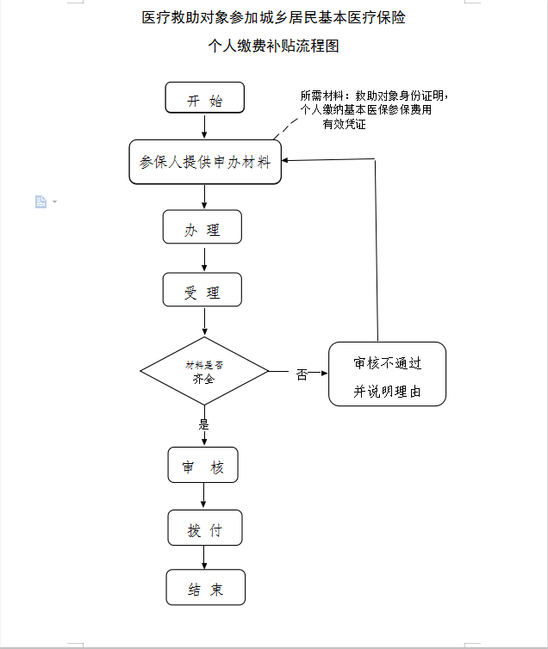

医疗救助对象手工（零星）报销

一、事项名称
医疗救助对象手工（零星）报销（非“一站式”结算）
二、服务对象
医疗救助对象
三、办理方式
1.现场办理：
滕州市医疗保险服务大厅：滕州市善国北路38号
市中区医疗保险服务大厅：市中区枣曹路与谷山路交界路口安顺社区1号楼
薛城区医疗保险服务大厅：薛城区黄河东路396号
台儿庄区医疗保险服务大厅：台儿庄区市民中心一楼C1区
山亭区医疗保险服务大厅：山亭区府前东路6号，区政务服务中心大厅D区东部（A部分）
2. 网上办理：我市待开通网上办理后，及时向社会公布办理业务的网址、手机APP下载地址、微信公众号等办理方式。
四、办理流程
1.参保人或单位持报销材料向医保经办机构申报；
2.医保经办机构受理审核，对材料不全的，一次性告知需补齐的材料；
3.通过网上提交材料的，经审核符合条件的，通过网上告知审核结果。
五、申办材料
医保电子凭证或有效身份证件或社保卡；基本医保、大病保险报销后的结算单、定点医疗机构处方底方或定点药店购药发票；《医疗救助申请表》
六、办理时限
国家规定30个工作日,承诺9个工作日。
七、办理进度查询
1.现场查询：
滕州市医疗保险服务大厅：滕州市善国北路38号
市中区医疗保险服务大厅：市中区枣曹路与谷山路交界路口安顺社区1号楼
薛城区医疗保险服务大厅：薛城区黄河东路396号
台儿庄区医疗保险服务大厅：台儿庄区市民中心一楼C1区
山亭区医疗保险服务大厅：山亭区府前东路6号，区政务服务中心大厅D区东部（A部分）
峄城区医疗保险服务大厅：峄城区坛山东路路首路南
2.电话查询：
山亭区电话:8817899
滕州市电话:5533233
市中区电话:3062019
薛城区电话:4410599
台儿庄区电话:6680529
峄城区电话:7756118

3.网上查询：待我市开通后向社会公布。
八、监督电话
山亭区电话:8817899
滕州市电话:5500960
市中区电话:3062017
薛城区电话:4410599
台儿庄区电话:6680528
峄城区电话:7756118
九、服务质量及满意度测评
服务质量标准：按照我省医疗保障经办服务规范地方标准要求，对服务质量进行评价，评价内容包括：
1.信息公开：公开发布服务指南、办事进程与结果查询渠道、监督电话等；及时动态发布服务事项的改进和提升，阶段性更新服务事项。
2.办事效率：对符合规定的申报当场受理、公开办理进度查询渠道、按规定时限办结、及时回复咨询投诉等。
3.依法依规办理：是否存在申请事项不予受理，擅自增加办理环节、办理条件和申报材料，逾期未办结，违规收费，违反廉洁从业要求等情况。
满意度测评：各市医保部门要按照服务对象满意度测评国家标准（GB/T19038和GB/T19039）有关规定，开展现场评价、互联网评价、第三方评价等多种形式相结合的评价，并向社会公布。
